**15.02.2022 Учебная группа: 2ТМ**

**Преподаватель Черномордик Анна Евгеньевна**

**ОП.03 Электротехника и электроника**

**Тема 6.1 Электрические измерения и приборы.**

**Лекция № 7**

**Задание студентам:**

1. Внимательно изучить материал и законспектировать.

2. Ответить на контрольные вопросы.

3. По учебнику И.А. Данилов, П.М. Иванов. Общая электротехника с основами электроники, Высшая школа, 2005 **§ 11.1-11.6 стр. 318-332** (скачать в интернете учебник, если не найдете, напишите мне - я Вам пришлю по e-mail)

4. Фотографию конспекта и выполненное домашнее задание прислать на электронный адрес **kabinet1218@gmail.com** в срок **до 08.00 16.02.2022г.**

Литература:

Основные источники:

1. И.А. Данилов, П.М. Иванов. Общая электротехника с основами электроники, Высшая школа, 1989.

2. Немцов М.В. Электротехника и электроника: учебник/ М.В. Немцов, М.Л. Немцова, – М.: Издательство Академия, 2013. – 480 с.

3. Т.Ф. Березкина Задачник по общей электротехнике с основами электроники - М.: Высшая школа, 1983.

Дополнительные источники:

1. Кацман, М.М. Сборник задач по электрическим машинам: учебное пособие/ М.М. Кацман. – М.: ИЦ Академия, 2013. – 160 с.

2. Прошин, В. М. Электротехника для электротехнических профессий. Рабочая тетрадь: учебное пособие / В. М. Прошин. – Москва : Academia, 2014. – 456 c.

3. И.А. Данилов, П.М. Иванов. Общая электротехника с основами электроники, Высшая школа, 2005 - 378 с.

4. Электротехника, электроника и схемотехника : учебник и практикум для СПО /С. А. Миленина ; под ред. Н. К. Миленина. — М. : Издательство Юрайт, 2015. — 399 с.

### Классификация измерительных приборов и погрешности измерений

Для контроля режима электрических цепей приходится измерять ряд физических величин: ток, напряжение, мощность, энергию. В цепях переменного тока по- мимо этого измеряют также частоту, сдвиг по фазе и контролируют форму кривой напряжения и тока.

*Измерение* — нахождение значения физической величины опытным путем с помощью специальных технических средств. Технические средства, которые служат для измерения электрических величин, называются *электроизмерительными приборами*. Во многих отраслях техники электроизмерительными приборами пользуются также для измерения и контроля неэлектрических величин.

От измерительных приборов, применяемых в электрических цепях, прежде всего требуется, чтобы они не вносили заметных искажений в режим цепи. Поэтому электроизмерительные приборы должны потреблять минимальную мощность и не оказывать существенного влияния на сопротивление цепи.

Приборы, показания которых являются непрерывными функциями измеряемых величин, называют *аналоговыми* (в них отсчет значения измеряемой величины про- изводится по шкале). Измерительные приборы, автоматически вырабатывающие дискретные сигналы измерительной информации и дающие показания в цифровой форме, называют *цифровыми*.

На практике часто применяют суммирующие приборы, в которых значения из- меряемой величины суммируются по времени или по другой независимой перемен- ной, например счетчик электрической энергии. Суммирующие измерительные приборы дают значения суммы двух или нескольких величин, подводимых по различным каналам, например, ваттметр, суммирующий мощность нескольких электрических генераторов.

Полученное из опыта значение измеряемой величины может отличаться от ее действительного значения. Это может быть обусловлено конструктивными недостатками прибора, несовершенством технологии его изготовления, а также влиянием различных внешних факторов. Разность между показанием прибора X и истинным значением измеряемой величины X0 называется абсолютной погрешностью измерительного прибора:



Относительная погрешность измерения определяется обычно в процентах к истинному значению X0, но так как отклонения X от X0 сравнительно малы, то можно считать, что



Поскольку величина X при измерении может принимать любые значения в пределах от 0 до XN, где XN - верхний предел диапазона измерения прибора (номинальное значение), то оценить качество прибора по значению абсолютной или относительной погрешности невозможно. Поэтому было введено понятие приведенной погрешности



Значение приведенной погрешности, выраженное в процентах: , определяет класс точности прибора. По степени точности даваемых показаний электроизмерительные приборы делятся на классы, обозначаемые соответственно числами: 0,05; 0,1; 0,2; 0,5; 1; 1,5; 2,5 и 4, определяющими максимальную погрешность прибора в процентах при полном отклонении указателя.

Электроизмерительные приборы классифицируют по целому ряду признаков.

Здесь приведены лишь некоторые из них:

1. **По виду измеряемой величины.** Классификация в этом случае производится по наименованию единицы измеряемой величины. На шкале прибора пишут полное его наименование или начальную латинскую букву единицы измеряемой величины, например, амперметр - *A* , вольтметр - *V* , ваттметр - *W* и т. д. К условной букве наименования прибора может быть добавлено обозначение кратности основной единицы: миллиампер - *mA* , киловольт - *kV* , мегаватт - *MW* ит. д.
2. **По физическому принципу** действия измерительного механизма прибора, т. е. по способу преобразования электрической энергии в механическое действие подвижной части прибора (табл. 1).

Таблица 1

Условные обозначения, указывающие принцип действия измерительного механизма прибора

|  |  |
| --- | --- |
| **Тип прибора** | **Условные обозначения** |
| Магнитоэлектрический |  |
| Выпрямительный с магнитоэлектрическим механизмом |  |
| Электромагнитный |  |
| Электродинамический |  |
| Ферродинамический |  |
| Индукционный |  |
| Термоэлектрический |  |

1. **По роду измеряемого тока**. Эта классификация позволяет определить, в цепях какого тока можно применять данный прибор (табл. 2).

Условные обозначения, указывающие род тока, для которого предназначен прибор

## Таблица 2

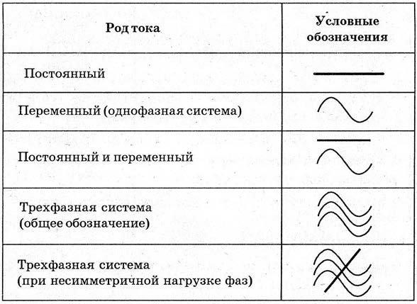

На приборах переменного тока указывают номинальное значение частоты или диапазон частот, на которые они рассчитаны, например, 120 Гц, 45-550 Гц. Если на приборе не указан диапазон рабочих частот, значит, он предназначен для работы в установках с частотой 50 Гц.

1. **По классу точности.** Класс точности прибора является его обобщенной характеристикой. Допускаемая относительная погрешность меньше в точках шкалы, ближайших к номинальному значению.

На шкале электроизмерительного прибора отмечаются измеряемая им физическая величина, класс точности прибора, род тока, для которого прибор предназначен, рабочее положение (вертикальное или горизонтальное), величина напряжения, при котором испытывалась изоляция прибора, система прибора. Например, прибор М42101, изображённый на рис. 2, представляет собой килоамперметр постоянного тока класса точности 1,5, вертикального расположения, изоляция испытана напряжением 2 кВ, магнитоэлектрической системы (таблица 4):

## Таблица 4

Обозначения на шкале измерительного прибора, изображённого на рис. 2

|  |  |  |  |  |  |  |
| --- | --- | --- | --- | --- | --- | --- |
| Наименование прибора | Тип (измеряемая физическая величина) | Класс точности  прибора | Род измеряемого тока | Рабочее положение | Напряжение испытания изоляции | Система прибора |
| М42101 | килоамперметр | 1,5 | постоянный | вертикальное | 2 кВ | магнитоэлектрическая |
|  |  |  |  |  |  |  |

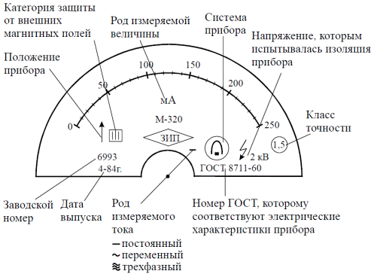

**КОНТРОЛЬНЫЕ ВОПРОСЫ:**

1. Что такое абсолютная погрешность электроизмерительного прибора?
2. Что такое класс точности электроизмерительного прибора?
3. Какие условные обозначения имеются на шкале электроизмерительного прибора?